**HƯỚNG DẪN SỬ DỤNG PHẦN MỀM TUYỂN SINH**

Hướng dẫn phụ huynh sử dụng phần mềm tuyển sinh dành cho

Học sinh mầm non tuyển mới

**HƯỚNG DẪN SỬ DỤNG PHẦN MỀM TUYỂN SINH  
DÀNH CHO HỌC SINH MẦM NON TUYỂN MỚI**

**Bước 1:** Phụ huynh đăng nhập vào trang **http://tuyensinhbinhthanh.vn**rồi bấm vào nút **Đăng ký mới**

**Bước 2:** Trong bảng **Chọn loại hồ sơ** chọn **Đăng ký vào trường mầm non và trường điểm**

**Bước 3:** Chọn

   Cấp học: **MẦM NON**

   PGD: **PHÒNG GDĐT BÌNH THẠNH**

   Trường: **MN 26**

Phụ huynh **nhập đầy đủ, chính xác các thông tin** trong từng ô nội dung yêu cầu, đặc biệt là số điện thoại liên hệ. Sau đó bấm nút **Lưu**.

Chương trình sẽ thông báo **MÃ HỒ SƠ** và **MÃ BẢO MẬT.** Phụ huynh vui lòng ghi lại hoặc chụp ảnh màn hình để tiện việc tra cứu trạng thái hồ sơ.

Phụ huynh xem tình trạng hồ sơ đã được chấp nhận hay chưa bằng cách đăng nhập lại trang web: **http://tuyensinhbinhthanh.vn** như bước 1.

**HƯỚNG DẪN SỬ DỤNG PHẦN MỀM TUYỂN SINH  
DÀNH CHO HỌC SINH MẦM NON TUYỂN MỚI**

**Bước 1:** Phụ huynh đăng nhập vào trang **http://tuyensinhbinhthanh.vn** rồi bấm vào nút **Đăng ký mới.**

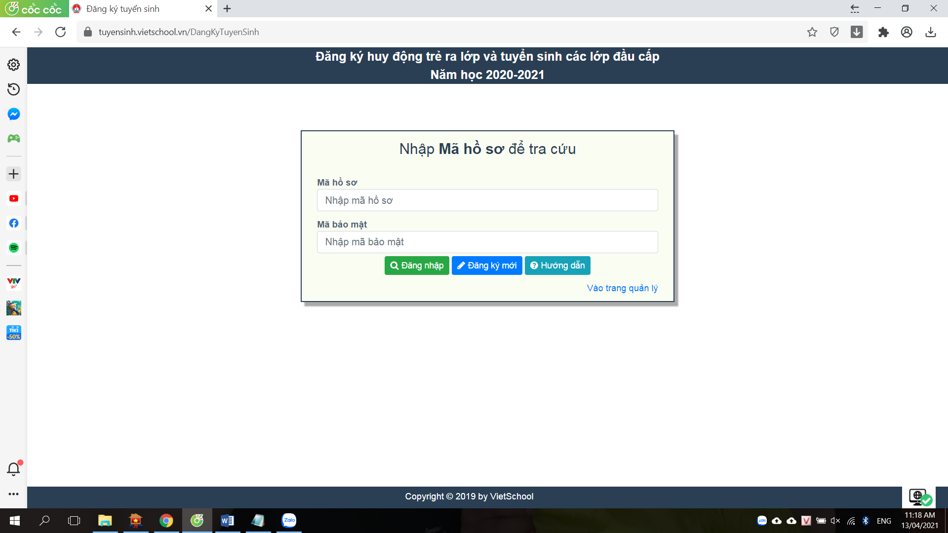

**PH bấm vào đây để đăng ký hồ sơ**

**Bước 2:** Trong bảng **Chọn loại hồ sơ** chọn **Đăng ký vào trường mầm non và trường điểm**

A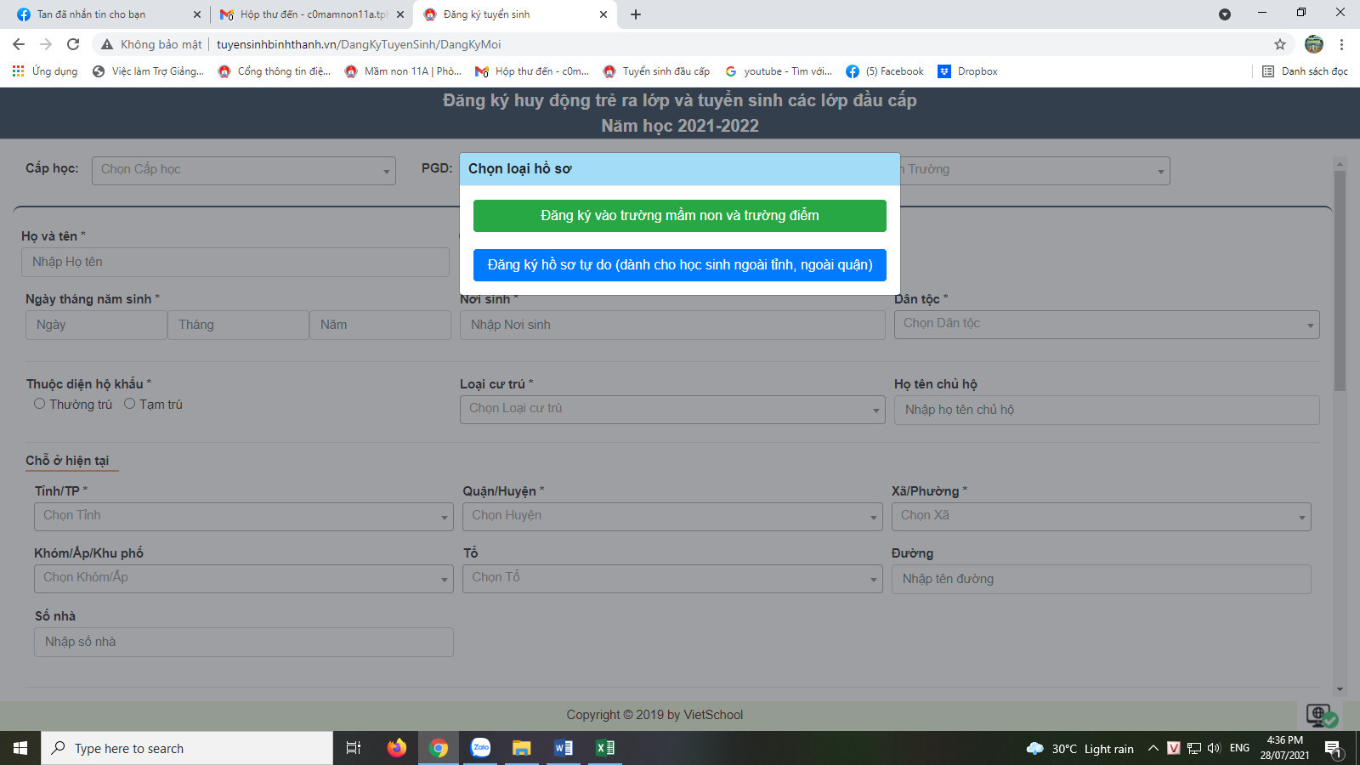

**PH chọn mục này**

**Bước 3:** Chọn Cấp học: **MẦM NON**

PGD: **PHÒNG GDĐT BÌNH THẠNH**

Trường: **MẦM NON 26**

Phụ huynh **nhập đầy đủ, chính xác các thông tin** trong từng ô nội dung yêu cầu, đặc biệt là số điện thoại liên hệ. Sau đó bấm nút **Lưu**.

Chương trình sẽ thông báo **MÃ HỒ SƠ** và **MÃ BẢO MẬT.** Phụ huynh vui lòng ghi lại hoặc chụp ảnh màn hình để tiện việc tra cứu trạng thái hồ sơ.

Phụ huynh xem tình trạng hồ sơ đã được chấp nhận hay chưa bằng cách đăng nhập lại trang web: http://tuyensinhbinhthanh.vn như bước 1.

**Phụ huynh bắt đầu đăng ký từ ngày 09/8/2021 đến hết ngày 22/8/2021 đối với học sinh mới**

Phụ huynh vào các hướng dẫn tài khoản sau để đăng ký cho học sinh

1. Tài khoản: [mn26tuyensinh@gmail.com](mailto:mn26tuyensinh@gmail.com)
2. Nếu Phụ huynh vào không được hoặc không có điện thoại thông minh thì liên hệ số điện thoại

0358247954 ( Gặp Cô Hạnh) để được hướng dẫn